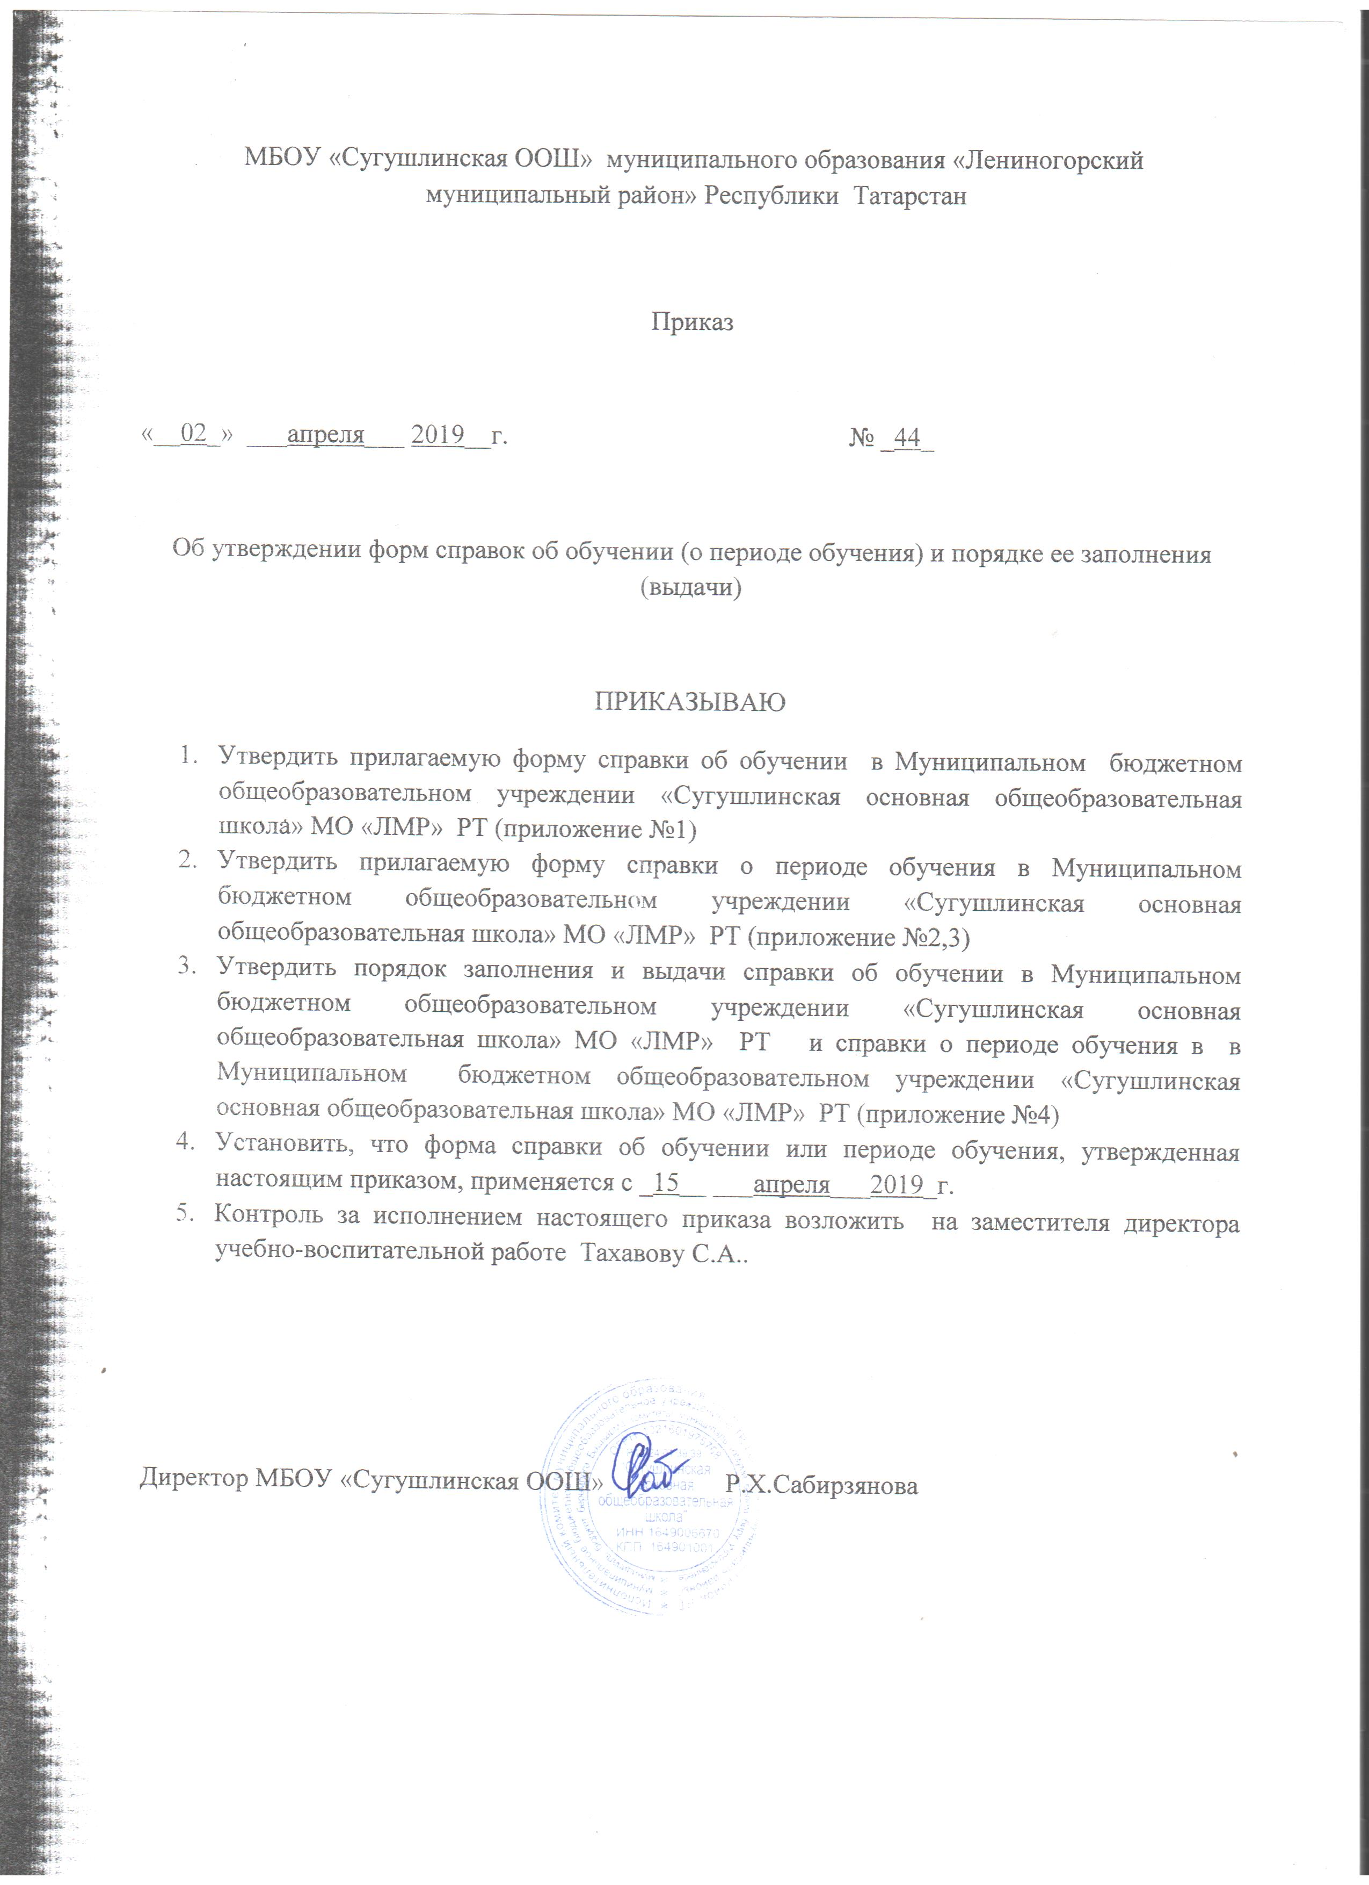

Приложение №1
Справка об обучении
Данная справка выдана ________________________________________________________
(фамилия)
______________________________________________________________________________
(имя, отчество)
Дата рождения «_____» ________________ 20____г. обучался (обучалась) в муниципальном бюджетном общеобразовательном учреждении «Сугушлинская основная общеобразовательная школа» МО «ЛМР» РТ, по образовательным программам
__________________________________________________________________________________
(наименование образовательной программы/ образовательных программ)
и получил(а) по учебным предметам, курсам, дисциплинам следующие отметки (количество баллов):
№  п/п | Наименование учебных предметов, курсов, дисциплин | Годовая отметка за последний год обучения | Итоговая отметка | Отметка, полученная на государственной (итоговой аттестации )
1 | 2 | 3 | 4 | 5

Директор школы _____________ _____________________________
(подпись) (ФИО)

Дата выдачи «_______» _____________ 20 ___г. регистрационный № __________

Приложение №2
Справка об обучении

Данная справка выдана ________________________________________________________
(фамилия)
______________________________________________________________________________
(имя, отчество)
Дата рождения «_____» ________________ 20____г., в том что он(а) с «____» _______________ 20____г. по «______»____________ 20____г. обучался (обучалась) в муниципальном бюджетном общеобразовательном учреждении «Сугушлинская основная общеобразовательная школа» МО «ЛМР» РТ, в _______ классе в __________________ учебном году по образовательным программам
__________________________________________________________________________________
(наименование образовательной программы/ образовательных программ)
и получил(а) по учебным предметам, курсам, дисциплинам следующие отметки):

№  п/п | Наименование учебных предметов, курсов, дисциплин | Отметки за 20____ - 20 ____ учебный год (_____ класс)
№  п/п | Наименование учебных предметов, курсов, дисциплин | 1 четверть | 2 четверть | 3 четверть | Текущие отметки за ____ четверть
1 | 2 | 3 | 4 | 5 | 6

Директор школы _____________ _____________________________
(подпись) (ФИО)

Дата выдачи «_______» _____________ 20 ___г. регистрационный № __________

Приложение №3
Справка об обучении

Данная справка выдана ________________________________________________________
(фамилия)
______________________________________________________________________________
(имя, отчество)
Дата рождения «_____» ________________ 20____г., в том что он(а) с «____» _______________ 20____г. по «______»____________ 20____г. обучался (обучалась) обучалась в муниципальном бюджетном общеобразовательном учреждении «Сугушлинская основная общеобразовательная школа» МО «ЛМР» РТ, в _______ классе в __________________ учебном году по образовательным программам
__________________________________________________________________________________
(наименование образовательной программы/ образовательных программ)
и получил(а) по учебным предметам, курсам, дисциплинам следующие отметки):

4 | 5 | Отметки за 20____ - 20 ____ учебный год (_____ класс)
4 | 5 | 1 полугодие | Текущие отметки за ____ полугодие
1 | 2 | 3 |  | 6

Директор школы _____________ _____________________________
(подпись) (ФИО)

Дата выдачи «_______» _____________ 20 ___г. регистрационный № __________

Директору МБОУ «Сугушлинская ООШ» МО «ЛМР» РТ

__________________(Фамилия, И.О. директора)

_________________ (Фамилия. И.О. , заявителя)

ЗАЯВЛЕНИЕ

Прошу принять в 1-й класс МБОУ «Сугушлинская ООШ» МО «ЛМР» РТ моего сына/дочь (нужное подчеркнуть)

__________________________________________________________________________________
(фамилия, имя, отчество ребенка полностью)

_____________________________________ года рождения (число, месяц, год рождения), место

рождения _________________________________________________________________________
(указывается населенный пункт, область, край, республика, страна )
Фамилия, имя, отчество полностью родителей (законных представителей) ребенка:
- Мать: _______________________________________________________________________

- Отец: _______________________________________________________________________

Адрес места жительства:
- Ребенка _____________________________________________________________________

- Родителей (законных представителей ребенка)____________________________

____________________________________________________________________________

Контактные телефоны родителей (законных представителей ребенка):
________________________________________________________________________________
С уставом, лицензией на осуществление образовательной деятельности, свидетельством о государственной аккредитации, основной образовательной программой начального общего образования, другими документами, регламентирующими организацию и осуществление образовательной деятельности, права и обязанности учащихся (правилами внутреннего распорядка учащихся, режимом занятий) ознакомлен (а)

_____________________________________ Подпись родителя (законного представителя)
К заявлению прилагаю:
1._____________________________________________________________
2._____________________________________________________________
3._____________________________________________________________
______________ Дата _____________________ Подпись родителя (законного представителя
Расписка о получении документов
Выдана в подтверждении того, что
__________________________________________________________________________________
(Фамилия, имя, отчество (законного представителя)
Представил (а) в муниципальном бюджетном общеобразовательном учреждении «Сугушлинская основная общеобразовательная школа» МО «ЛМР» РТ следующие документы для приема ребенка

__________________________________________________________________________________
(фамилия, Имя, Отчество полная дата рождения)

№ п/п | Наименование документа | Отметка о наличии
1 | Заявление (рег. № _______)
2 | Копия свидетельство о рождении
3 | Свидетельство о регистрации по месту пребывания (форма№3) или по месту жительства (форма №8)
4 | Копия полиса ОМС
5 | Копия СНИЛС
6 | Фото 3х4 (4 шт.)
7 | Медицинская карта

Документы принял: __________________ Дата приема документов _________________
(подпись)

Документы сдал: ____________________ Контактный телефон: ____________________
(подпись)

